|  |
| --- |
| Laboratorio de Computación  Salas A y B |
| |  |  | | --- | --- | | Profesor: | Claudia Rodríguez Espino | | Asignatura: | Fundamentos de programación | | Grupo: | 1104 | | No de Práctica(s): | 08. Estructuras de selección. | | Integrante(s): | Reyes Esquivel Ana Karen | |  |  | |  |  | |  |  | | No. de Equipo de cómputo empleado: | 40 | | Semestre: | Primero | | Fecha de entrega: | 1-Octubre-2018 | | Observaciones: |  | |  |  | |

CALIFICACIÓN: ________________

**Objetivo:**

Elaborar programas en lenguaje C que incluyan las estructuras de selección if, if-else, switch y ternaria (o condicional) para la resolución de problemas básicos.

**Desarrollo:**

En ésta práctica realizamos programas empleando las estructuras de selección.

Problema 1: Fórmula general

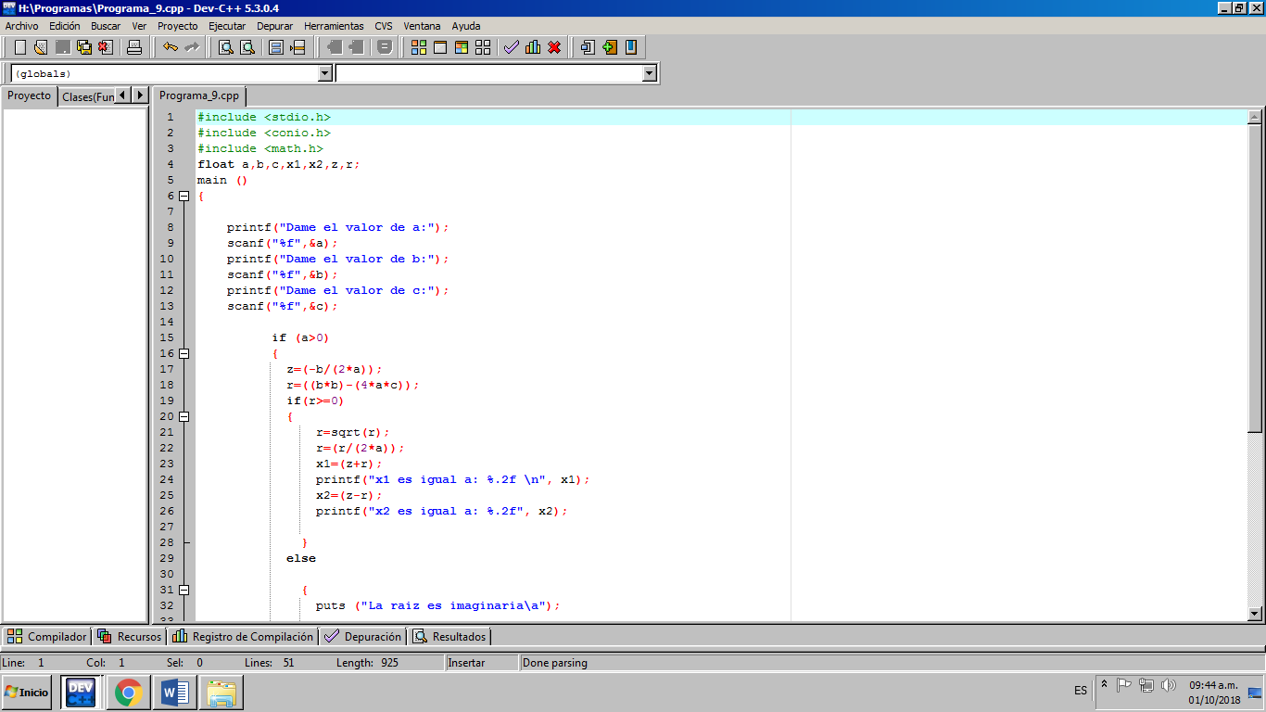

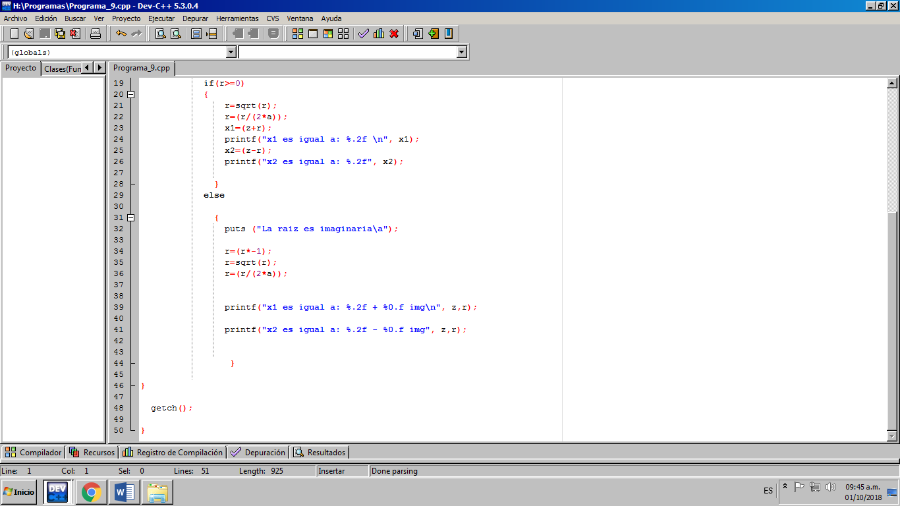

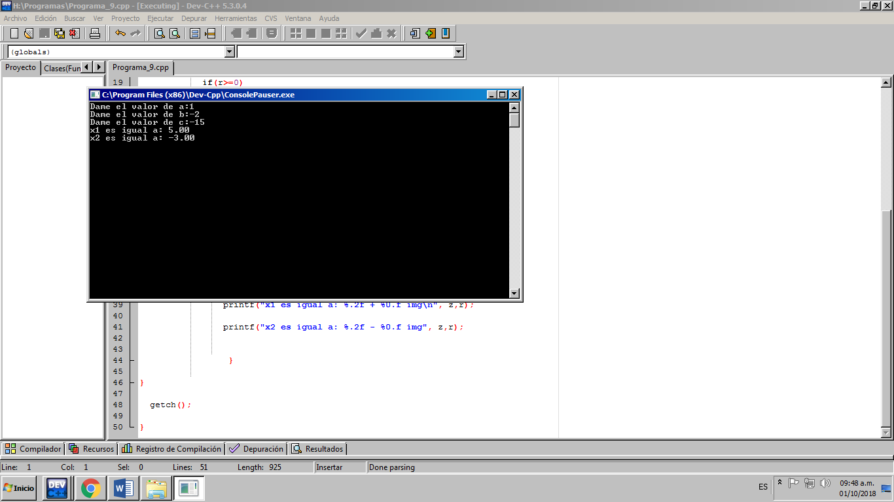

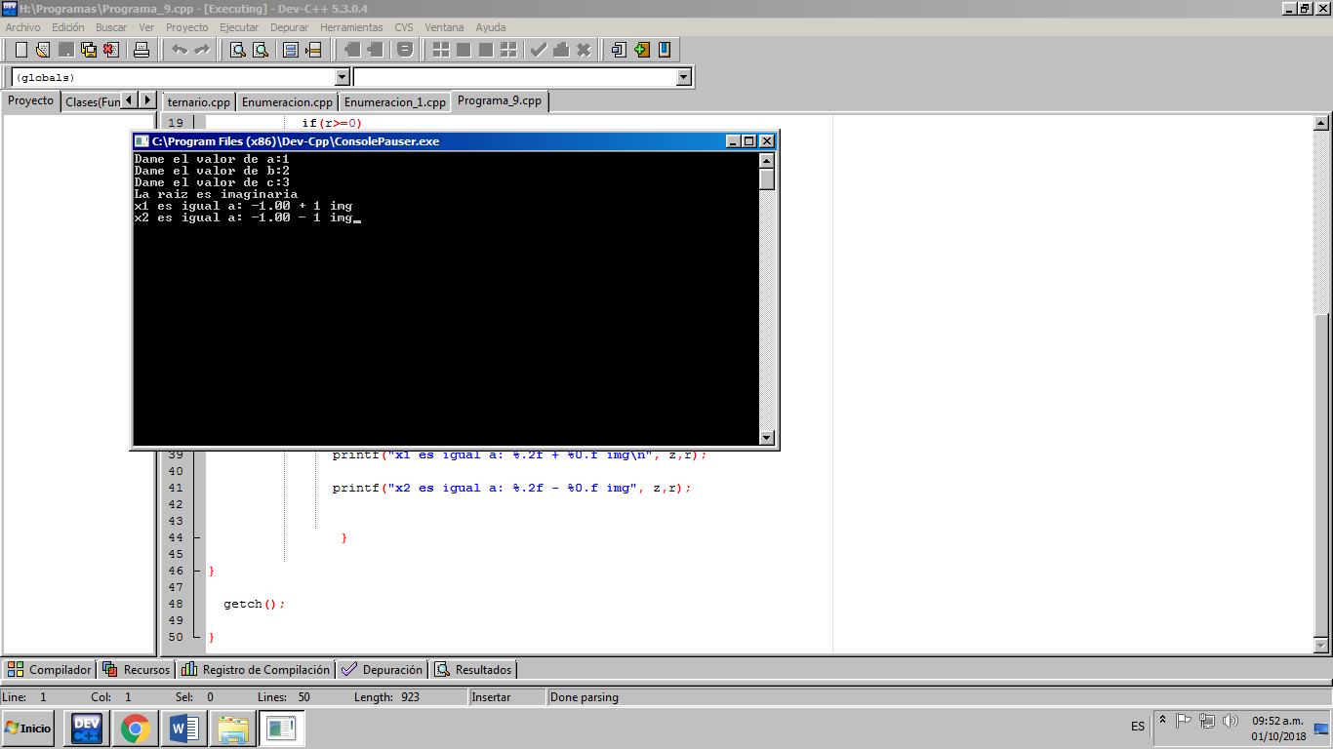

Problema 2: Ecuaciones

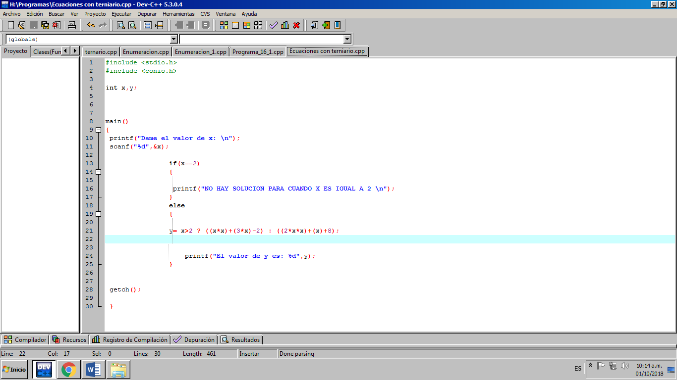

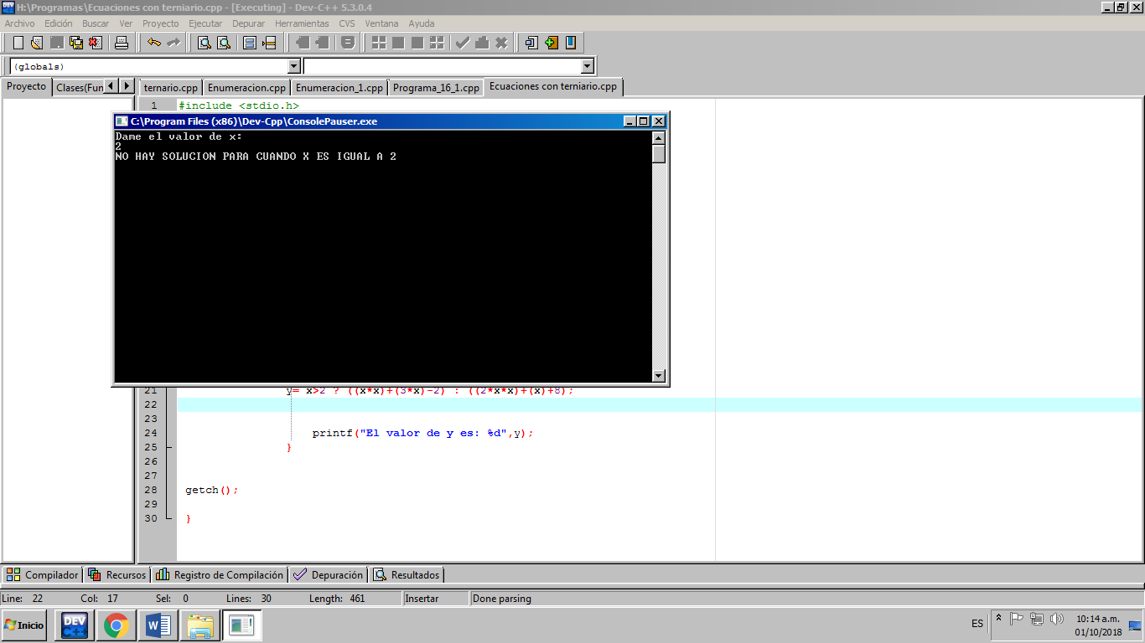

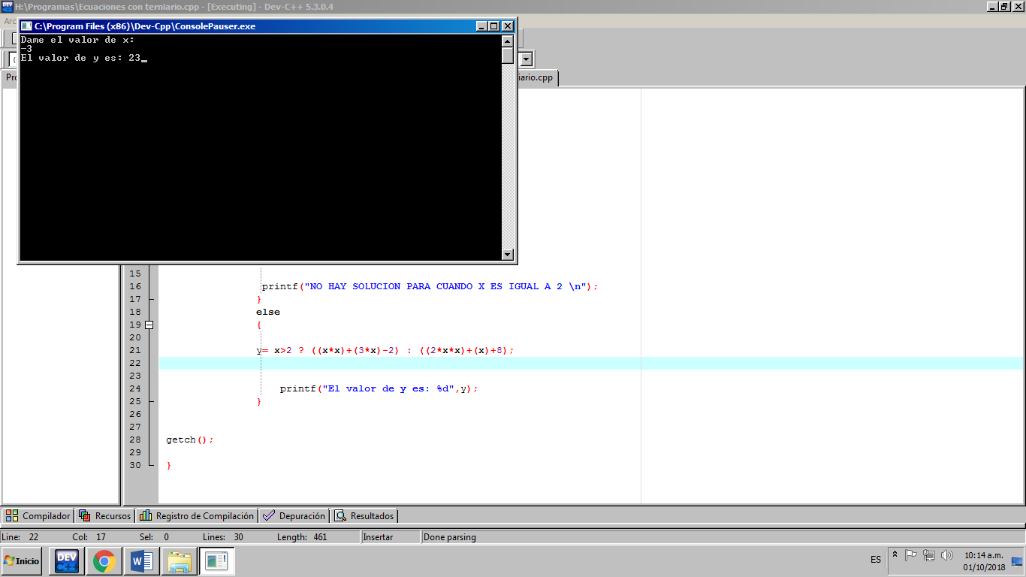

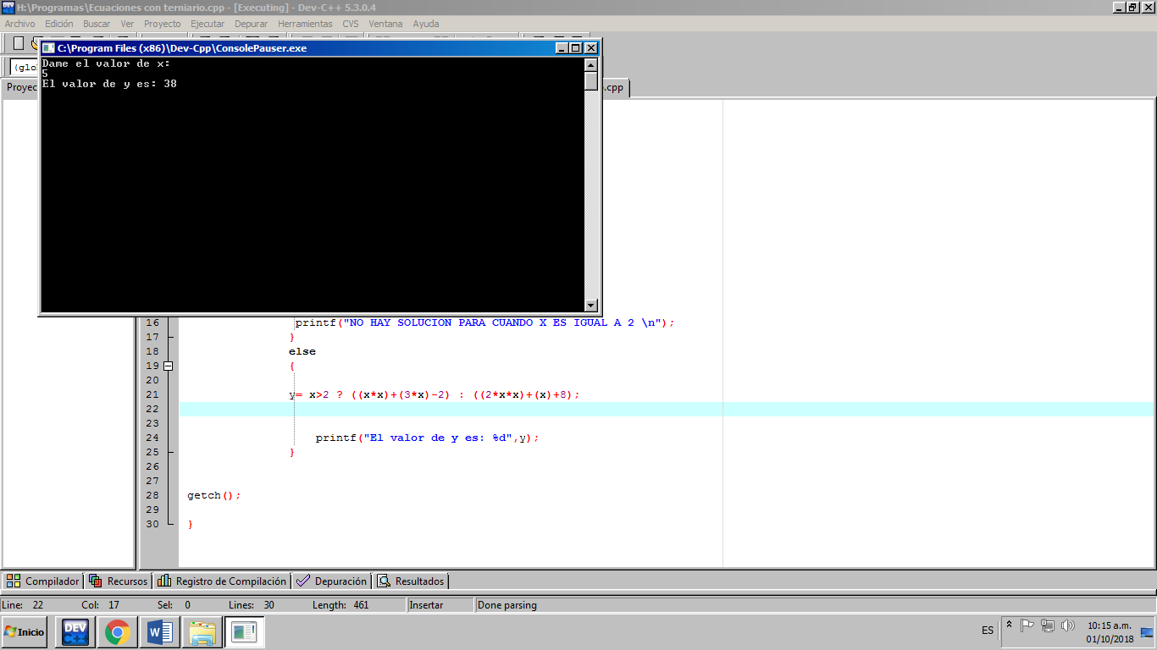

Problema 3: Menú altas, bajas y cambios.

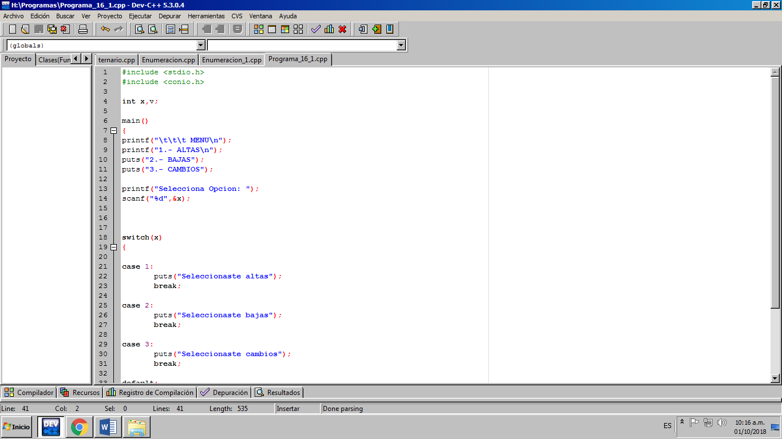

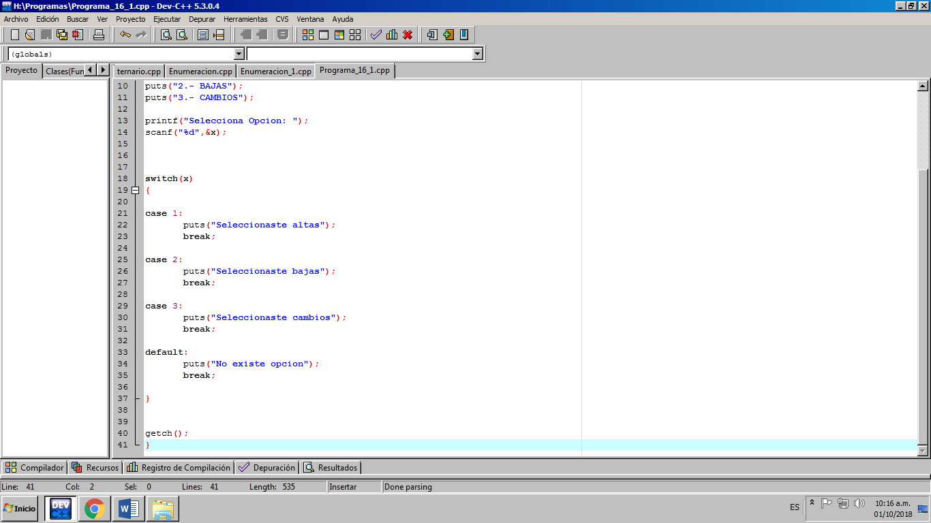

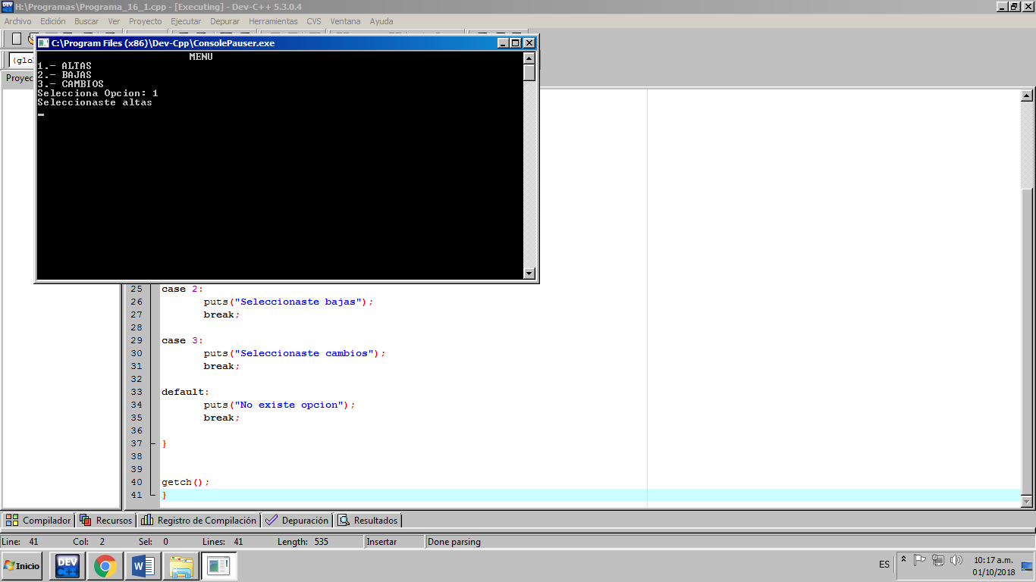

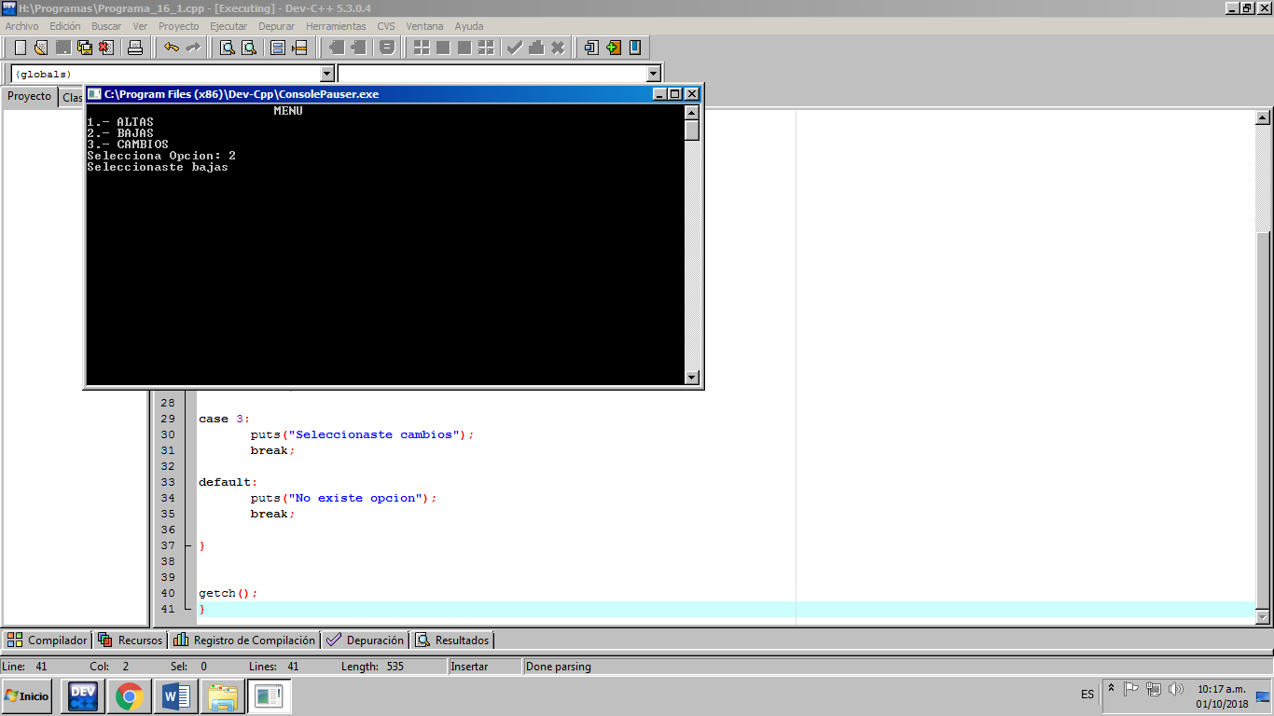

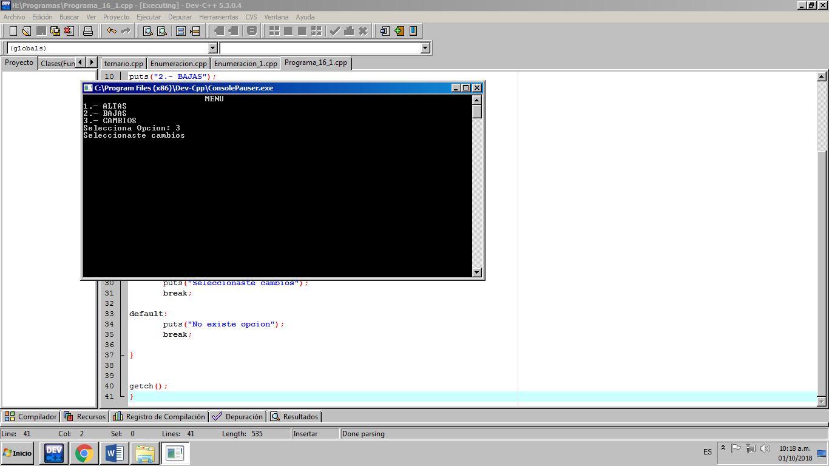

Problema 4: Enumeración con los meses del año.

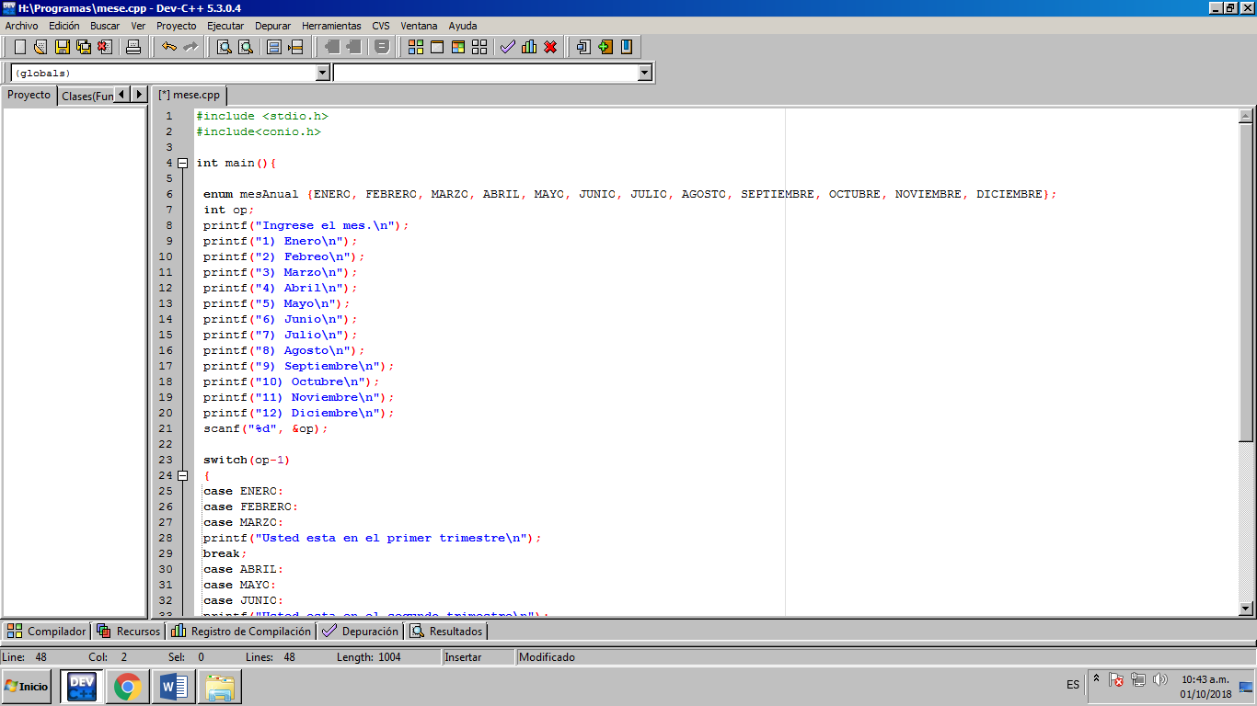

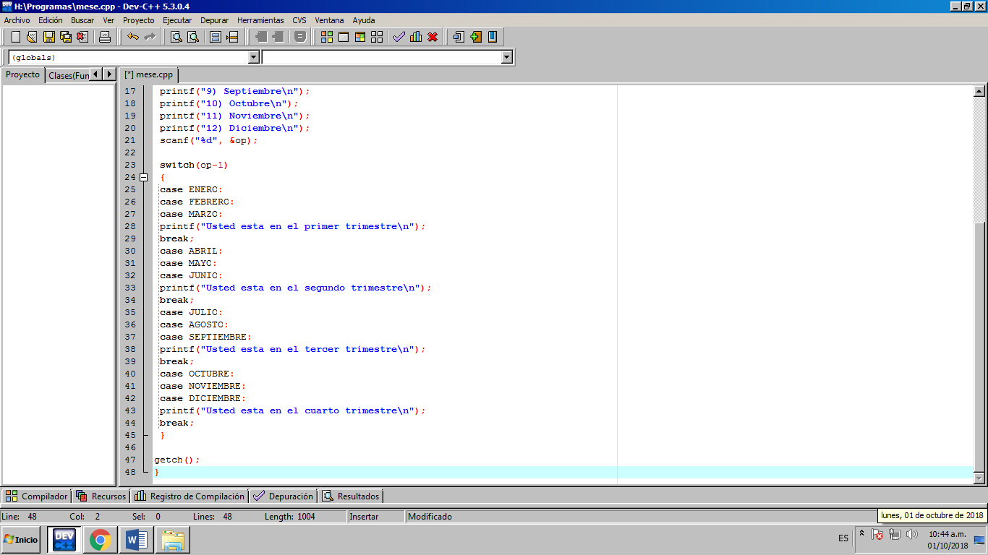

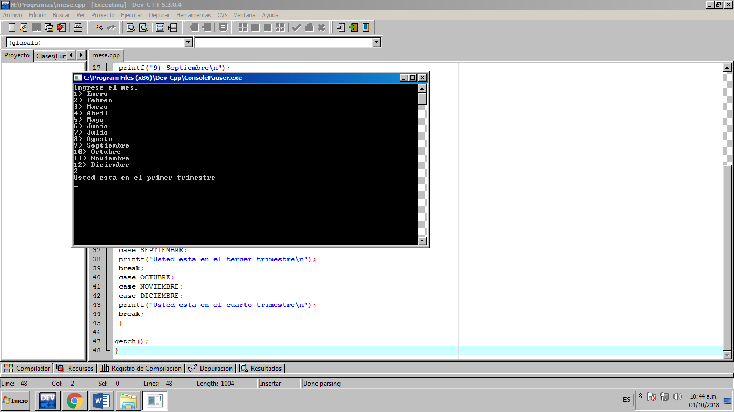

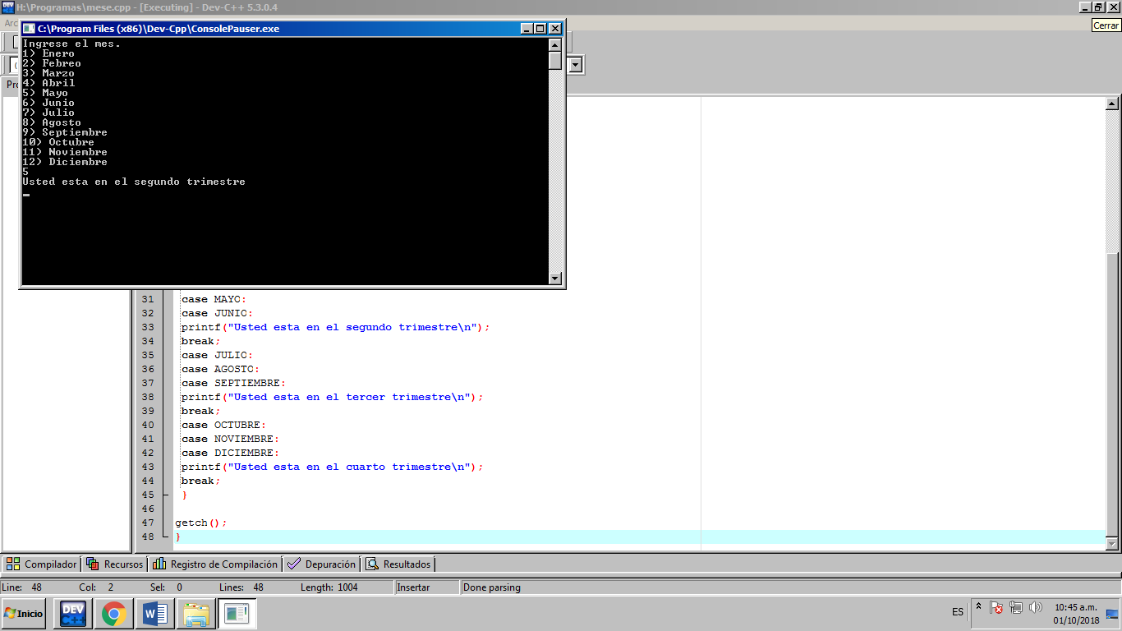

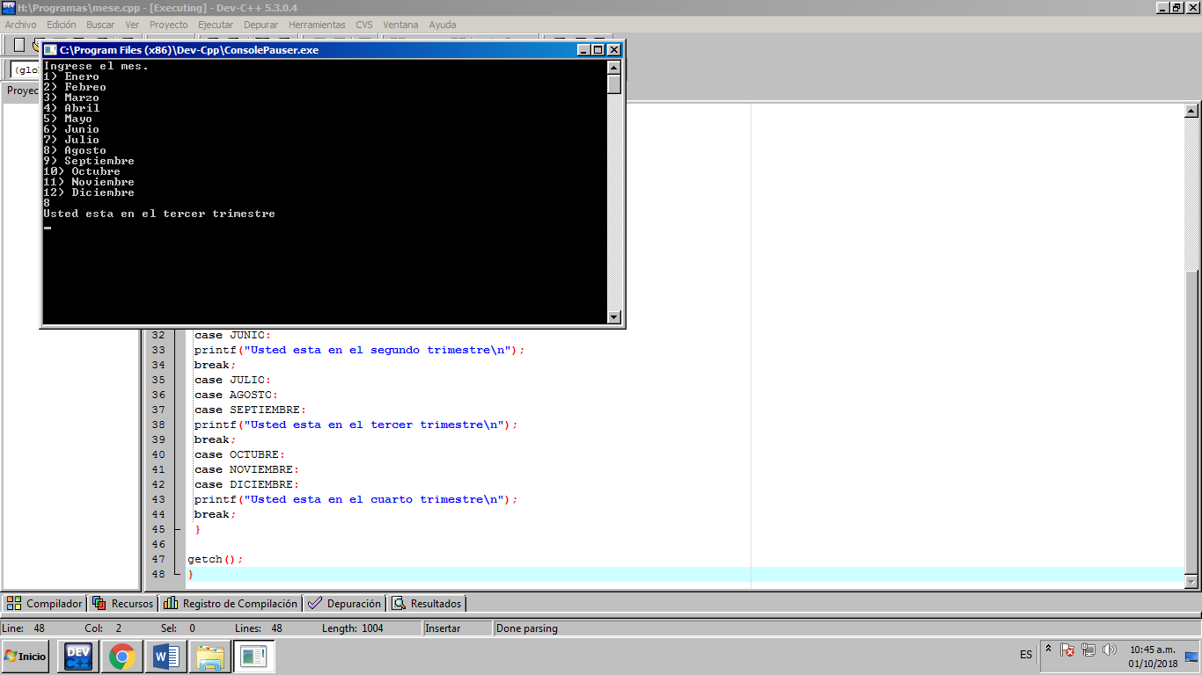

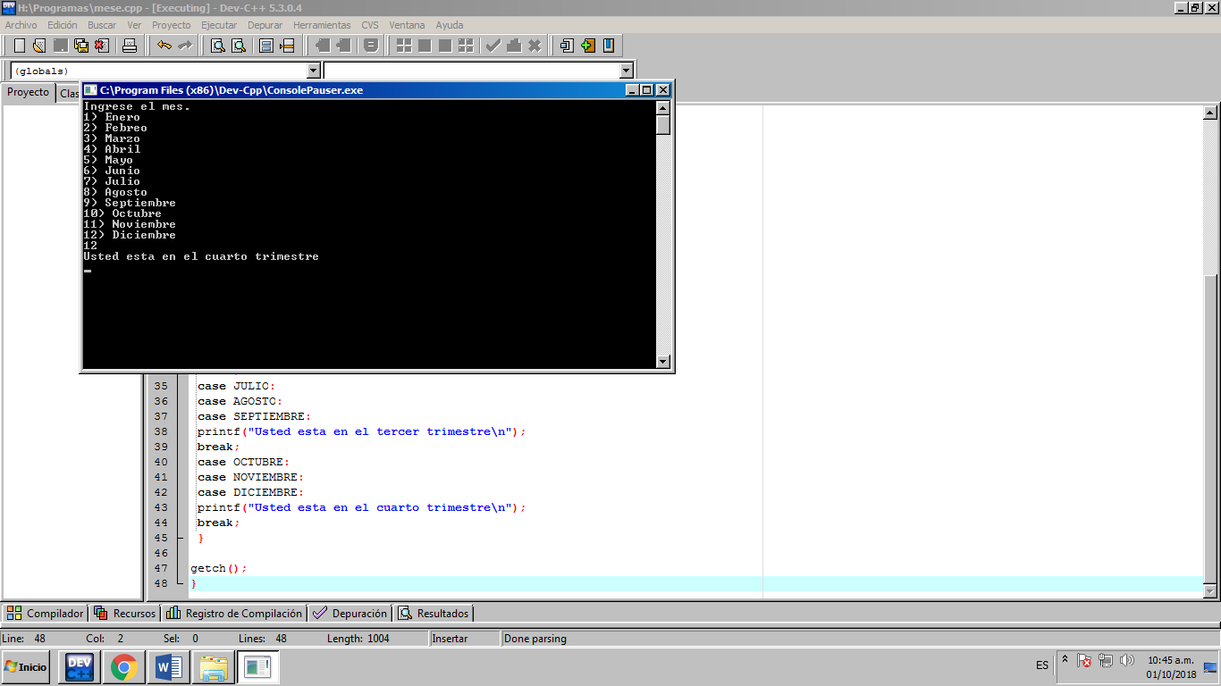

**Conclusión:**

El poder emplear las estructuras de selección en nuestros programas nos permiten tener un código mucho más sencillo, que brinda mejores resultados y una mejor presentación.